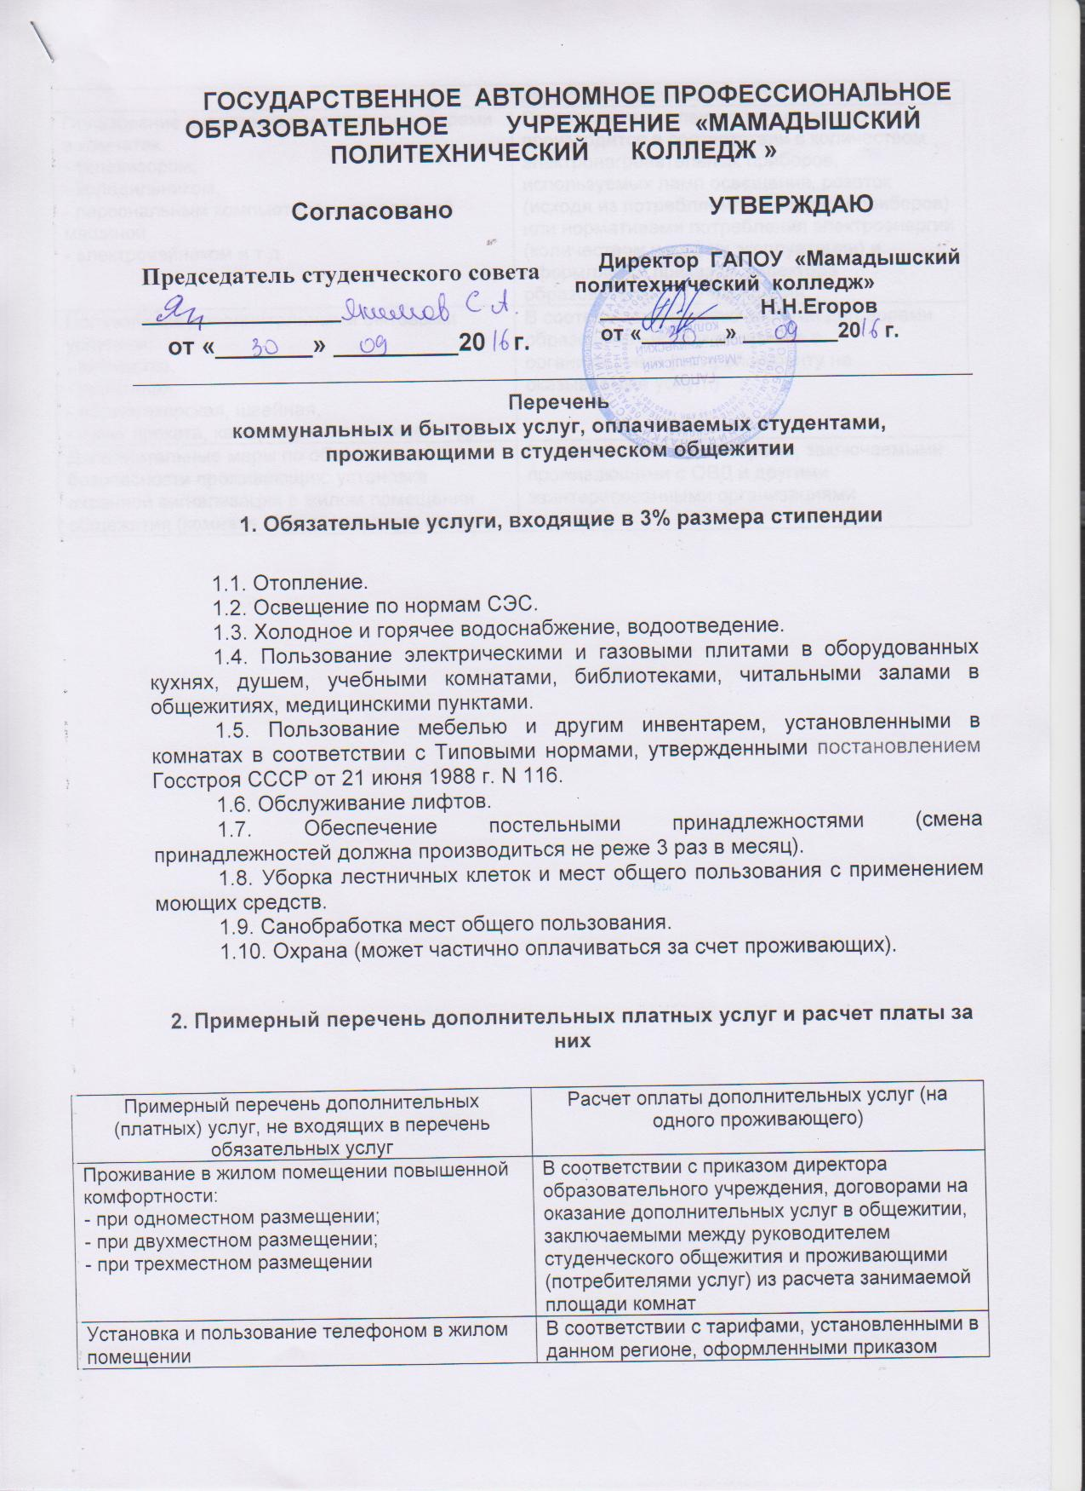
ГОСУДАРСТВЕННОЕ АВТОНОМНОЕ ПРОФЕССИОНАЛЬНОЕ ОБРАЗОВАТЕЛЬНОЕ УЧРЕЖДЕНИЕ «МАМАДЫШСКИЙ ПОЛИТЕХНИЧЕСКИЙ КОЛЛЕДЖ »

Согласовано | УТВЕРЖДАЮ
Председатель студенческого совета ________________  от «_______» _________20 г. | Директор ГАПОУ «Мамадышский политехнический колледж»  ____________ Н.Н.Егоров  от «_______» ________20 г.

Перечень
коммунальных и бытовых услуг, оплачиваемых студентами, проживающими в студенческом общежитии

1. Обязательные услуги, входящие в 3% размера стипендии

1.1. Отопление.
1.2. Освещение по нормам СЭС.
1.3. Холодное и горячее водоснабжение, водоотведение.
1.4. Пользование электрическими и газовыми плитами в оборудованных кухнях, душем, учебными комнатами, библиотеками, читальными залами в общежитиях, медицинскими пунктами.
1.5. Пользование мебелью и другим инвентарем, установленными в комнатах в соответствии с Типовыми нормами, утвержденными постановлением Госстроя СССР от 21 июня 1988 г. N 116.
1.6. Обслуживание лифтов.
1.7. Обеспечение постельными принадлежностями (смена принадлежностей должна производиться не реже 3 раз в месяц).
1.8. Уборка лестничных клеток и мест общего пользования с применением моющих средств.
1.9. Санобработка мест общего пользования.
1.10. Охрана (может частично оплачиваться за счет проживающих).

2. Примерный перечень дополнительных платных услуг и расчет платы за них

Примерный перечень дополнительных (платных) услуг, не входящих в перечень обязательных услуг | Расчет оплаты дополнительных услуг (на одного проживающего)
Проживание в жилом помещении повышенной комфортности:  - при одноместном размещении;  - при двухместном размещении;  - при трехместном размещении | В соответствии с приказом директора образовательного учреждения, договорами на оказание дополнительных услуг в общежитии, заключаемыми между руководителем студенческого общежития и проживающими (потребителями услуг) из расчета занимаемой площади комнат
Установка и пользование телефоном в жилом помещении | В соответствии с тарифами, установленными в данном регионе, оформленными приказом директора образовательного учреждения
Пользование энергоемкими электроприборами в комнатах:  - телевизором,  - холодильником,  - персональным компьютером, стиральной машиной,  - электрочайником и т.д. | При отсутствии электросчетчиков расчет производится в соответствии с количеством электронагревательных приборов, используемых ламп освещения, розеток (исходя из потребляемой мощности приборов) или нормативами потребления электроэнергии (количеством часов их эксплуатации) и оформляется приказом директора образовательного учреждения
Пользование дополнительными бытовыми услугами:  - химчистка,  - прачечная,  - парикмахерская, швейная,  - пункт проката, камера хранения вещей и др. | В соответствии с заключенными договорами образовательного учреждения с организациями (по прейскуранту на оказываемые услуги)
Дополнительные меры по обеспечению безопасности проживающих: установка охранной сигнализации в жилом помещении общежития (комнате, блоке, квартире, секции) | В соответствии с договорами, заключаемыми проживающими с ОВД и другими заинтересованными организациями

